Vlag in top voor Den Hoek
Door
Michel Versteeg
-
29 juni 2023

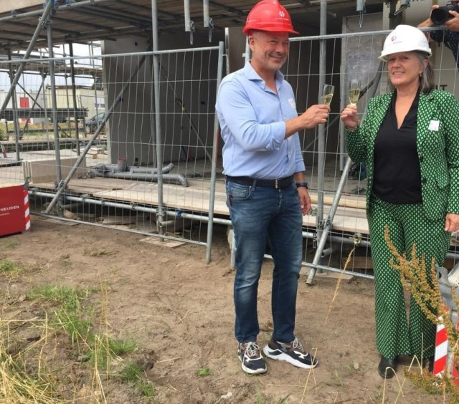
Woensdag 28 juni, hees wethouder Yvonne Vos de vlag in top op het bouwproject `Den Hoek´ in Helvoirt, waar bouwbedrijf Van der Heijden bezig is 17 (duurzame, circulaire, 0 op de meter) woningen te realiseren. De eerste woningen staan er inmiddels en op de dag van de feestelijke handelingen was men met de 8e woning begonnen. “We bouwen er een per dag”, aldus Mike Jansen van Bouwbedrijf Van der Heijden.
In haar toespraak verwelkomde wethouder Vos allereerst de aanwezige, nieuwe, bewoners. Daarnaast wees ze erop dat dit voor de gemeente Vught een belangrijk project is. “We hebben als adagium: bouwen, bouwen, bouwen! Maar dat lukt niet altijd en overal vanwege de stikstofproblemen en gestegen materiaalkosten. Daarom ben ik blij dat we een aannemer hebben getroffen die snel kan bouwen, want zoals u ziet, staan de huizen er binnen een zucht. Binnen 3 maanden kunnen de bewoners er al in.”
De gemeente Vught wilde in Project Den Hoek duurzaam, betaalbaar (en middelduur) en snel bouwen. “En we wilden circulair bouwen”, aldus de projectleider van de gemeente. “Dat was ook de belangrijkste eis in de aanbesteding.” Ontwikkelaar en Aannemer Van der Heijden kreeg het project gegund en roemde de gemeente Vught om het feit dat zij niet is gaan speculeren om het maximale uit de grondprijs te halen en daardoor de woningen betaalbaar zijn gebleven. Van der Heijden gaf aan dat er zoveel belangstelling voor deze woningen was, dat er bij de toewijzing geloot moest worden.
Volgens Mike Jansen vindt eind september de eerste oplevering plaats. “En mochten de woningen over jaren moeten verdwijnen, dan kunnen ze helemaal uit elkaar worden gehaald en de materialen hergebruikt.”
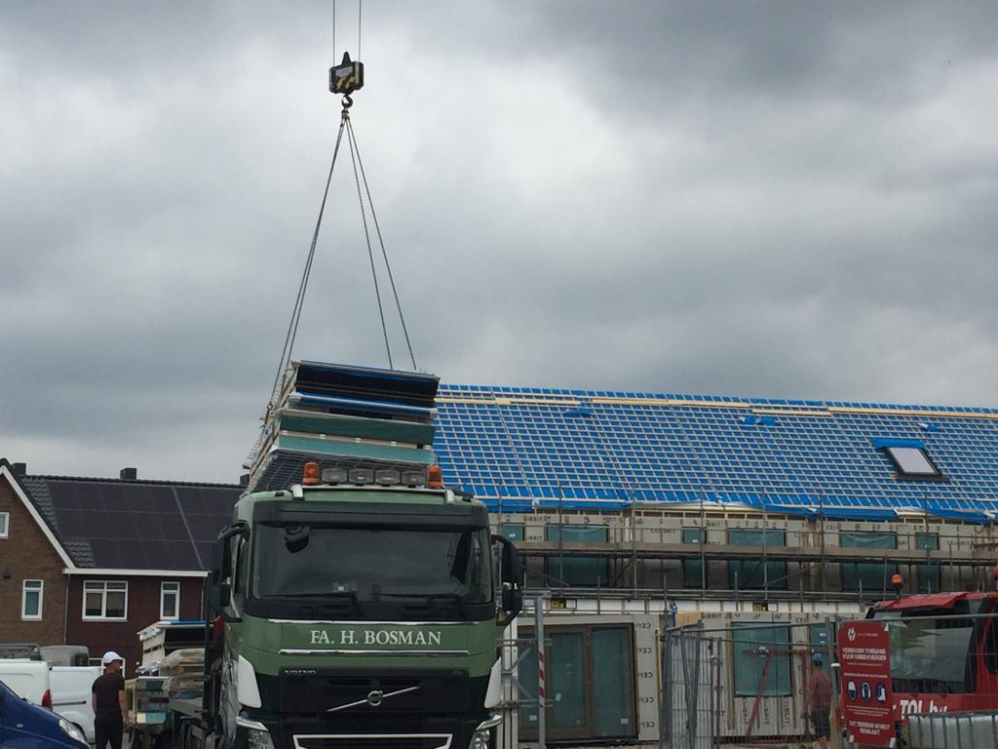
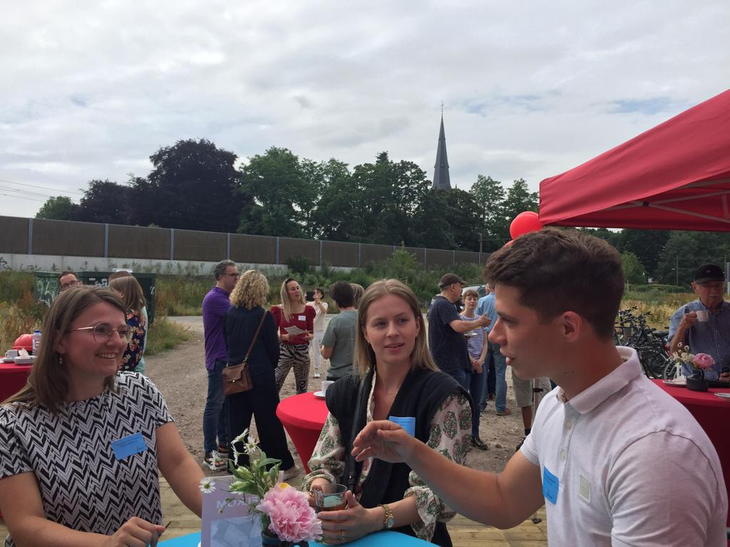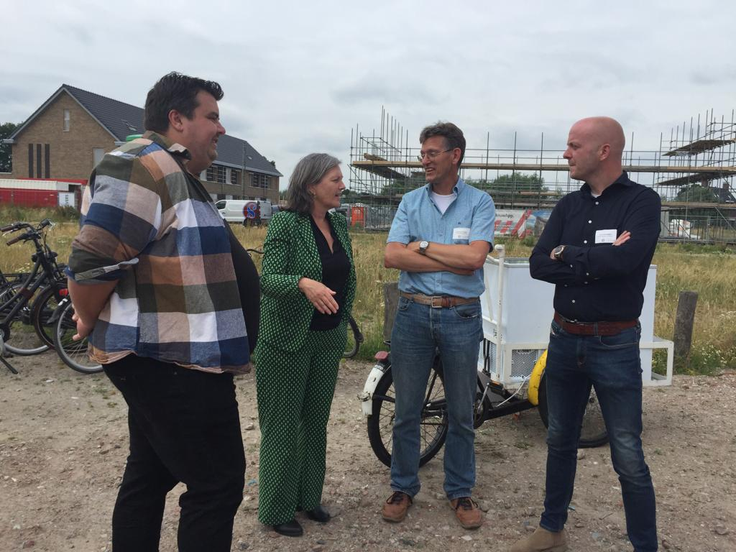
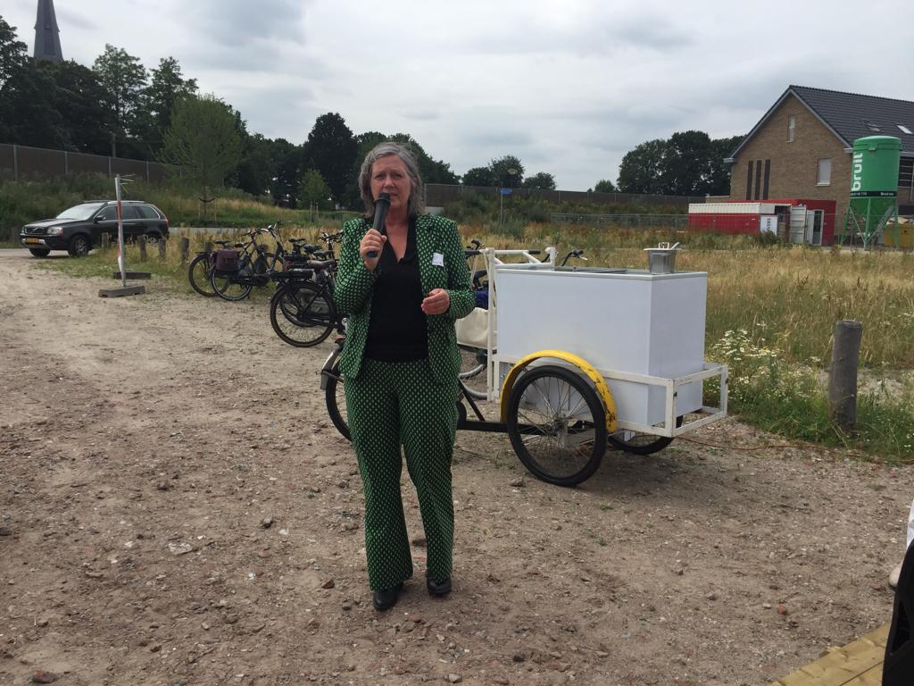
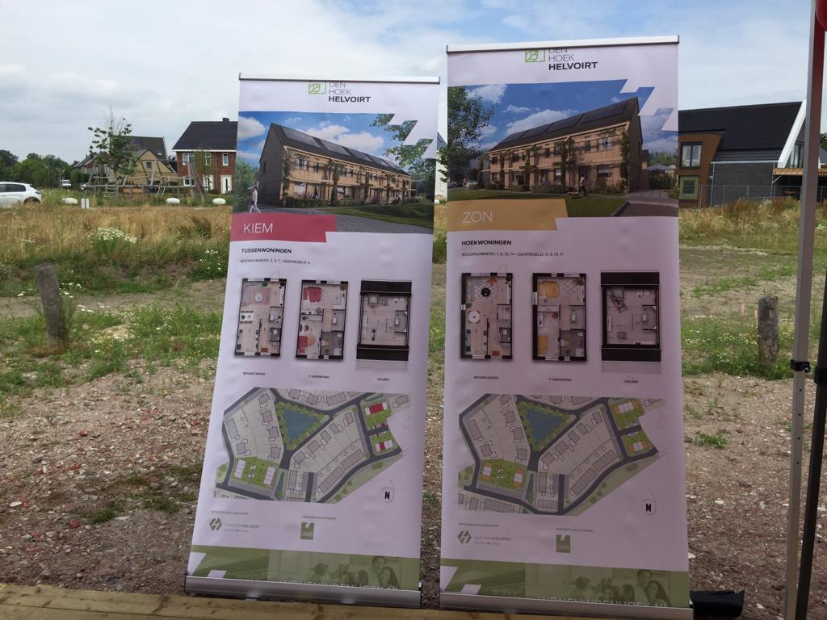
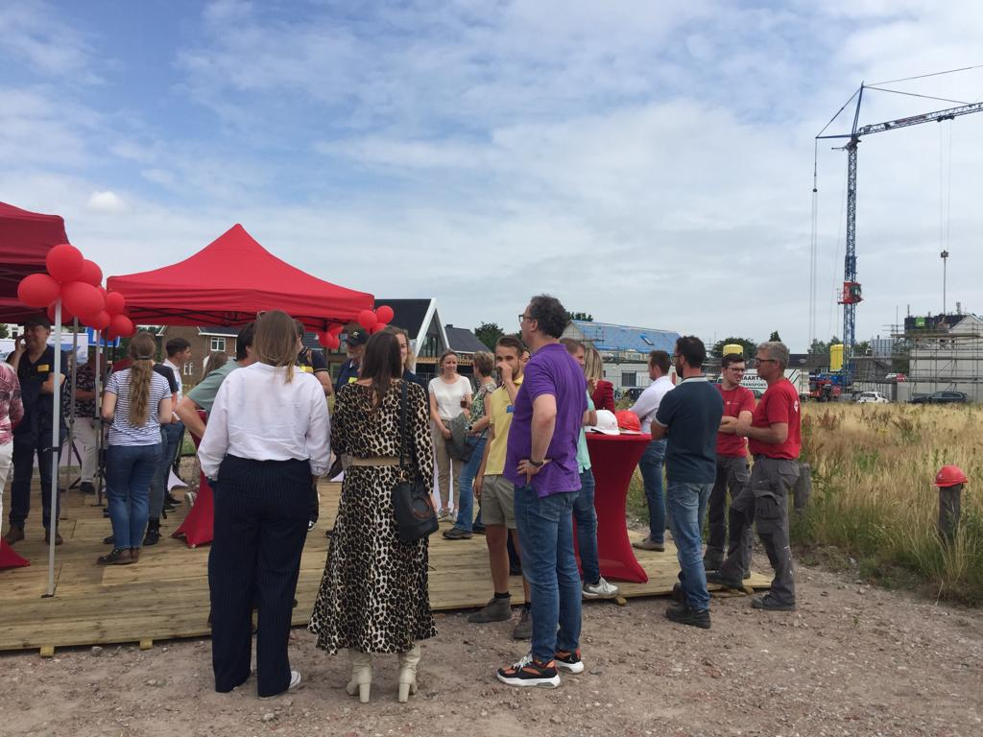
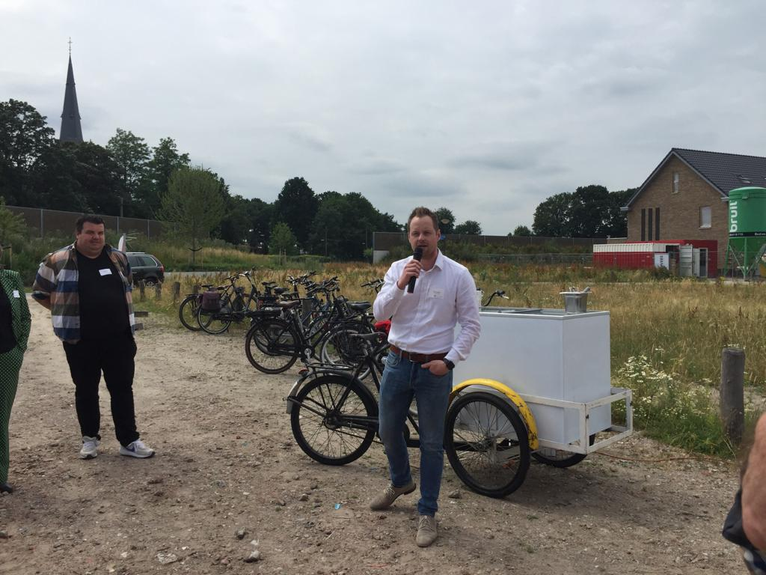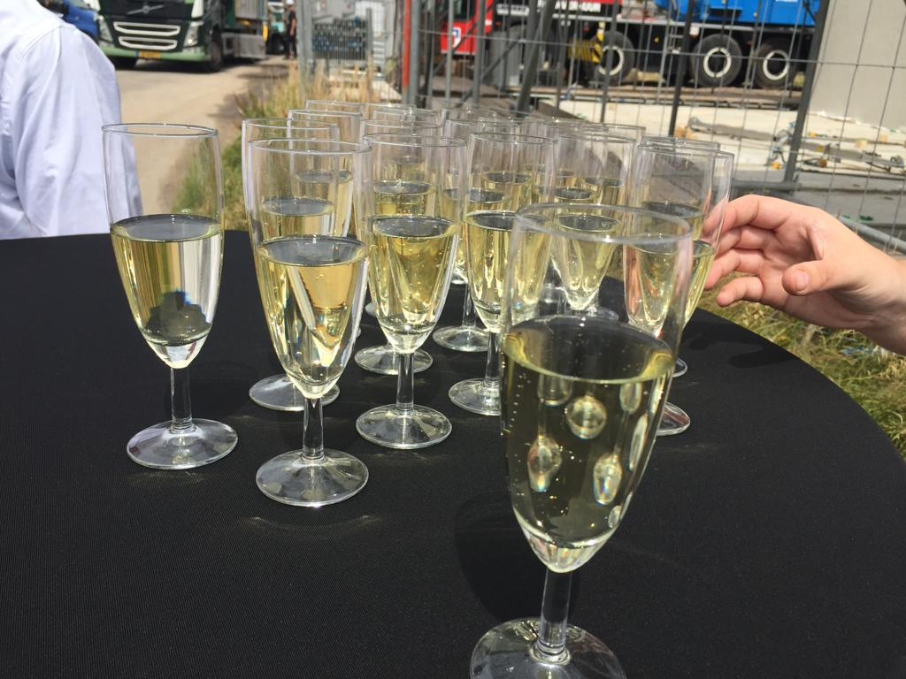
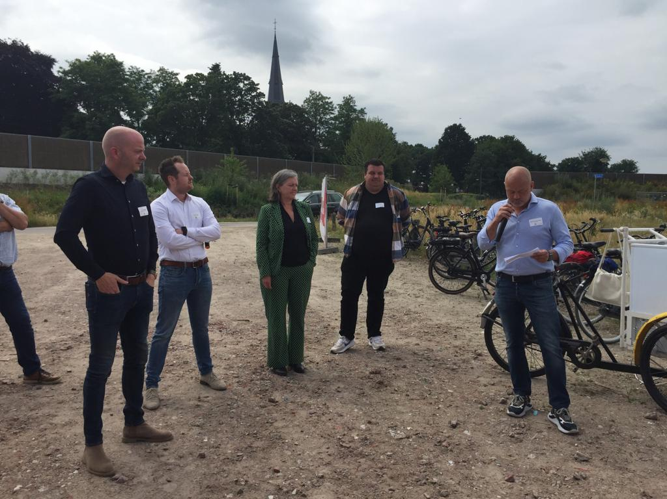
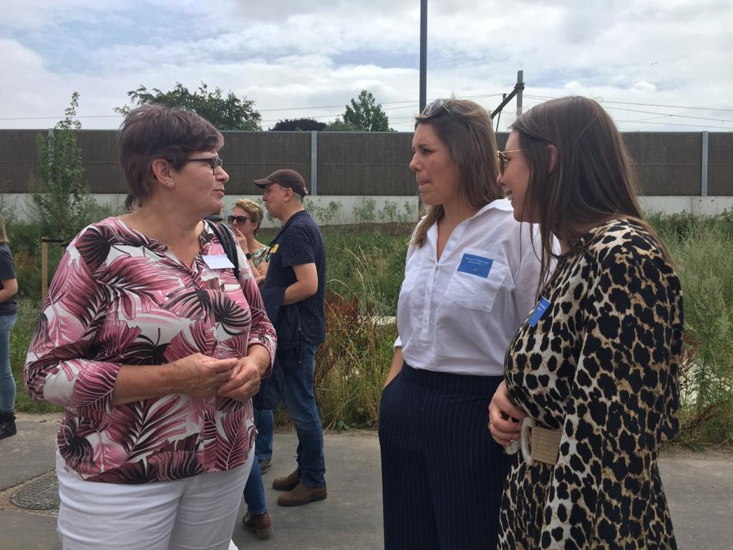
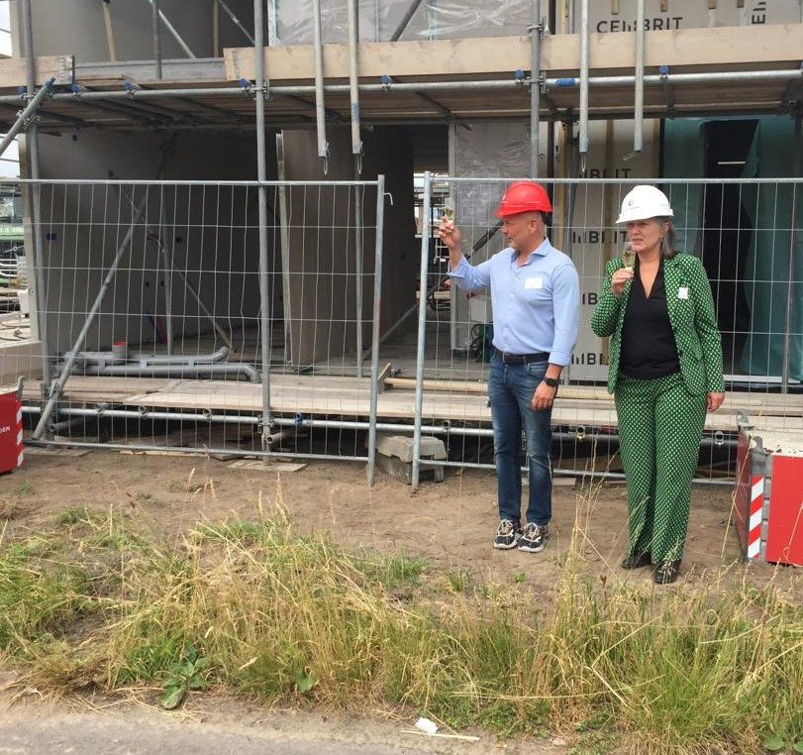
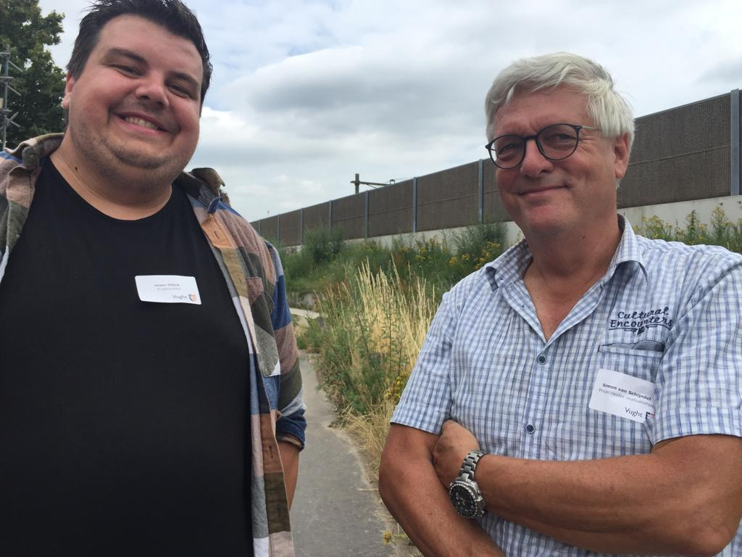
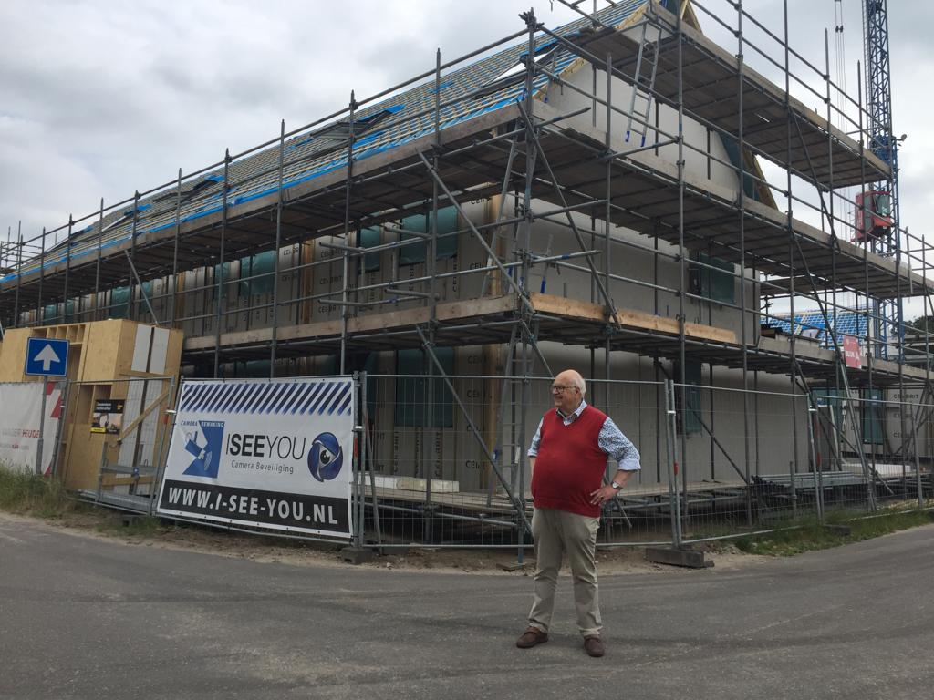



NOVO3 is de publieke omroep voor Vught, Helvoirt & Cromvoirt.
Alle uitingen vallen onder uitzendlicentie van de Vughtse Omroep Stichting.

